МИНИСТЕРСТВО ОБРАЗОВАНИЯ И НАУКИ РЕСПУБЛИКИ ТАТАРСТАН | ТАТАРСТАН РЕСПУБЛИКАСЫ МӘГАРИФ ҺӘМ ФӘН МИНИСТРЛЫГЫ
Государственное бюджетное учреждение дополнительного образования | Дәүләт бюджет өстәмә Белем бирү учреждениесе
«РЕСПУБЛИКАНСКИЙ ЦЕНТР ВНЕШКОЛЬНОЙ РАБОТЫ» | «МӘКТӘПТӘН ТЫШ ЭШЛӘР РЕСПУБЛИКА ҮЗӘГЕ»
420036, г. Казань, ул. Тимирязева, д.8-а | 420036 Казан ш., Тимирязев ур., 8-а

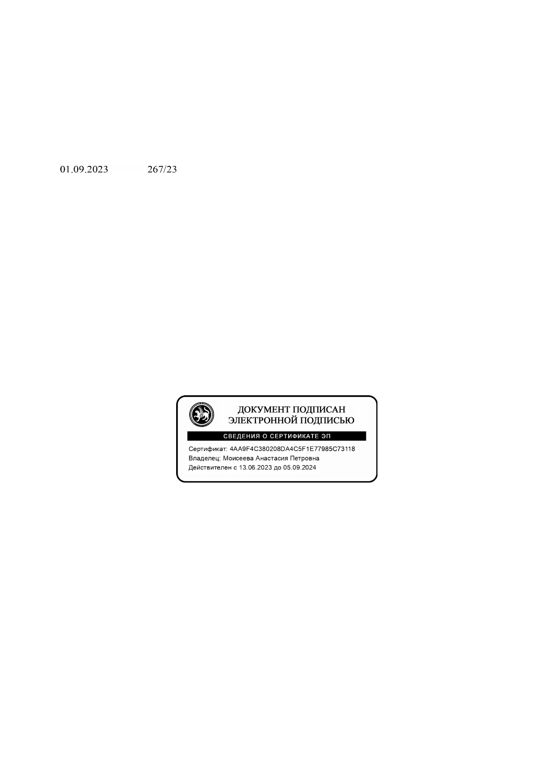

Тел.: (843) 204 05 86, e-mail: rcvr2014@mail.ru, сайт: https://clck.ru/334Syy
№

Заместителю министра образования и науки Республики Татарстан А.М.Асадуллиной

О направлении проекта письма

Уважаемая Алсу Мунибовна!

Государственное бюджетное учреждение дополнительного образования
«Республиканский центр внешкольной работы» направляет Вам проект письма на согласование.
Проект письма прилагаем.

И.о.директора А.П.Моисеева

Епифанова Ю.В.
(843) 204-05-86 (доб. 208)

Документ создан в электронной форме. № 267/23 от 01.09.2023. Исполнитель: Епифанова Ю.В. Страница 1 из 5. Страница создана: 01.09.2023 12:03

ПРОЕКТ

Руководителям органов управления образованием исполнительных комитетов муниципальных образований Республики Татарстан

Мониторинг о создании
и функционировании школьных театров в Республике Татарстан

Уважаемые руководители!
Во исполнение письма от 22.02.2022 № 2235/22 «О направлении на согласование плана работы по созданию и развитию школьных театров («Дорожная карта») в Республике Татарстан на 2022-2024гг. Ресурсный центр ГБУ ДО «РЦВР» по направлению «Школьный театр» запрашивает информацию о создании и функционировании школьных театров в муниципальных образованиях Республики Татарстан на дату: 10 сентября 2023 года.
Информацию направить на электронный адрес: rcvrhen@mail.ru в срок до 1 октября 2023 года.
Контактное лицо: Епифанова Юлия Васильевна, руководитель ресурсного центра по реализации проекта «Школьный театр» в Республике Татарстан, 8(843)2040586 доб. 208.

Приложение на 2 л. в 1 экз.

Заместитель министра А.М.Асадуллина

Ю.В. Епифанова,
(843) 204-05-86, доб. 208

Приложение 1

Мониторинг создания и развития школьных театров в образовательных организациях муниципальных образований РТ
Терр  итор ия | УДО |  |  |  |  | СОШ
Название муниципального образования Республики Татарстан | Количество учреждений дополнительного образования в муниципальном образовании Республики Татарстан | Количество функционирующих в них театральных объединений  (значение на 10 сентября 2023) | Количество обучающихся в театральном объединении | Количество обучающихся в театральном объединении детей с ОВЗ и инвалидностью | Количество педагогов/специалистов муниципального образования Республики Татарстан, реализующих дополнительные общеобразовательные программы по  направлению театр | Количество общеобразова тельных школ в муниципальн ом  образовании Республики Татарстан | Количес тво функцио нирующ их в них школьн ых  театров (значен ие на 10 сентябр я 2023) | Наимено вание школы в которой нет школьно го театра | Количе ство обуча ющихс я в  объеди нении  «Школ ьный театр» | Количеств о  обучающи хся в  объединен ии  «Школьн ый театр» детей с ОВЗ и  инвалидно стью | Количество победителе й  творческих социально- значемых всероссиски х  мероприяти й в области хкдожестве нного творчества и по номинации “Искусства театра” проводимы х  Министерст вом  просвещени я РФ для  детей | Количество победителе й  творческих социально- значемых всероссиски х  мероприяти й в области хкдожестве нного творчества и по номинации “Искусства театра”пров одимых Министерст вом  просвещени я РФ для детей с ОВЗ и  инвалиднос тью | Количе ство педаго  гов/спе циалис тов муниц ипальн ого  образо вания Респуб лики Татарс тан,  реализ ующих дополн ительн ые  общео бразов ательн ые програ ммы по проект у  «Школ ьный театр» | Коли честв о обуче нных педаг огов в  рамк ах  респу блик ански х  курсо в повы шени я квали фика ции по  напра влен ию “Иск усств о  театр а” | Коли честв о школ ьных театр ов в обще образ овате льны х орган изаци й МР РТ,  разме щенн ых в Реест ре Мин истер ства просв ещен ия  РФ | Процент (%)  выполнения Плана по реализации  проекта  «Школьный театр» на 2022 год в муниципаль ном  образовани и  Республики Татарстан на 10  сентября 2023
Приложение 2

Дополнительные общеразвивающие программы по театральному искусству

Количество программ по театральному искусству | Из них на русском | Из них на татарском | Другие  языки(указать какие) | Другие  языки(указать какие)
Количество программ по театральному искусству | На базе СОШ | На базе УДО | На базе СОШ | На базе УДО

Лист согласования к документу № 267/23 от 01.09.2023 Инициатор согласования: Моисеева А.П. И.о. директора Согласование инициировано: 01.09.2023 12:03
Лист согласования
Тип согласования: последовательное

N° | ФИО | Срок согласования | Результат согласования | Замечания
1 | Моисеева А.П. |  | Подписано 01.09.2023 - 12:15 | -

